Notice d’utilisation ROBOT DE SECURITE

ROBOT DE SECURITE
Notice d’utilisation

Raphaël JIMENEZ
Quentin DIJOUX
Quentin INGWEILLER
Arthur GASSER
Sommaire

I. Composants

1. Base
2. Capteurs
3. Arduino
4. Support des capteurs

II. Mise en route

1. Démarrage
2. Branchements

III. Contrôle manuel

1. Ordinateur
2. Manette
3. Smartphone / Tablette

IV. Schéma résumé

III. Contrôle manuel

1. Ordinateur

La connexion entre le robot et l’ordinateur se fait par l’intermédiaire du logiciel Robotino View. Il est possible de directement contrôler ces déplacements depuis ce dernier.

La connexion entre le robot et l’ordinateur se fait par l’intermédiaire du logiciel Robotino View. Il est possible de directement contrôler ces déplacements depuis ce dernier.

Le wifi de ce Robotino n’est pas utilisable directement, il faut donc passer par l’intermédiaire d’un routeur (ALLNET) pour relier le robot à l’ordinateur. Il suffit de suivre ces étapes :

Sur le robot :

1 – Démarrer le robot
2 – Aller dans les menus
3 – Réseau
4 – WLAN
5 – Mode
6 – Client

Sur l’ordinateur :

7 – Se connecter au réseau Robotino APX
8 – Mot de passe : robotino
9 – Ouvrir le programme dédié à la ronde
10 – Rentrer l’IP 172.26.201.2
11 – Appuyer sur le bouton « play »

2. Manette

Il est également possible de déplacer le robot à l’aide d’une manette. Pour cela il faut brancher la manette au PC et utiliser Robotino View.

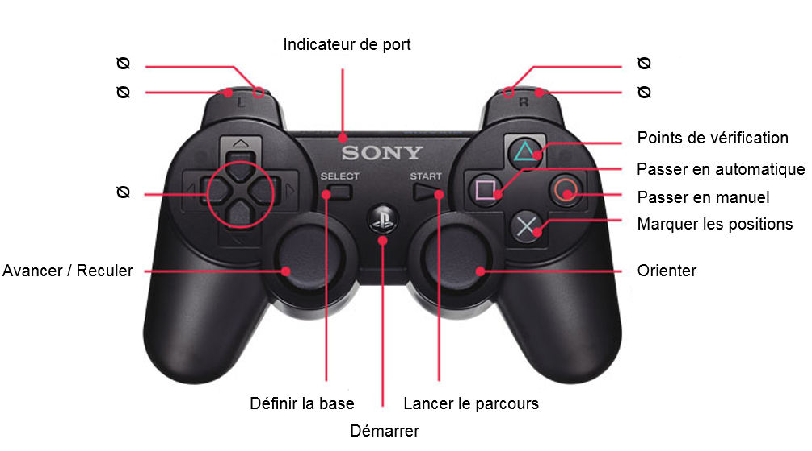

3. Smartphone / Tablette

Pour contrôler le Robotino à l’aide de votre Smatphone ou de votre Tablette, il vous suffit de suivre les instructions suivantes :

- Sélectionnez le mode AP (point d’accès) en plaçant la languette située en dessous du Robotino vers la gauche.
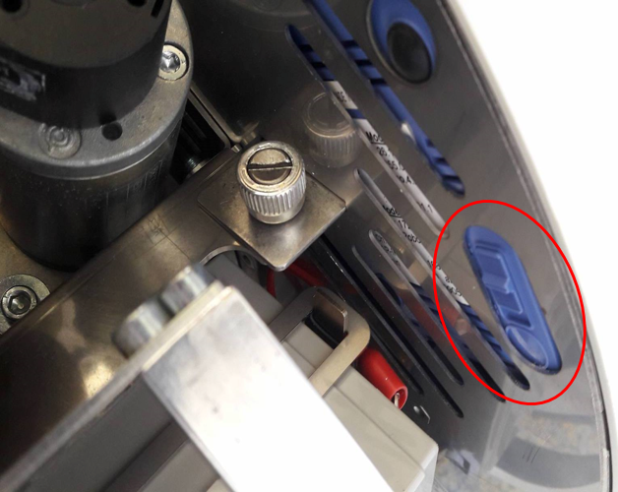

- Dirigez-vous vers l’écran du Robotino.

- Appuyez sur « Entrer » puis placez-vous sur « Select System » et appuyez sur « Entrer » à nouveau.

- Sélectionnez le mode Web et appuyez sur « Entrer ». Le Robotino est maintenant prêt à être contrôlé par un Smatphone ou une Tablette.

- Il vous reste à aller sur Internet à l’aide de votre Smatphone ou Tablette et à écrire l’adresse IP du Robotino (ici 172.26.201.3). Vous arriverez sur l’interface suivante et vous pourrez piloter le robot.

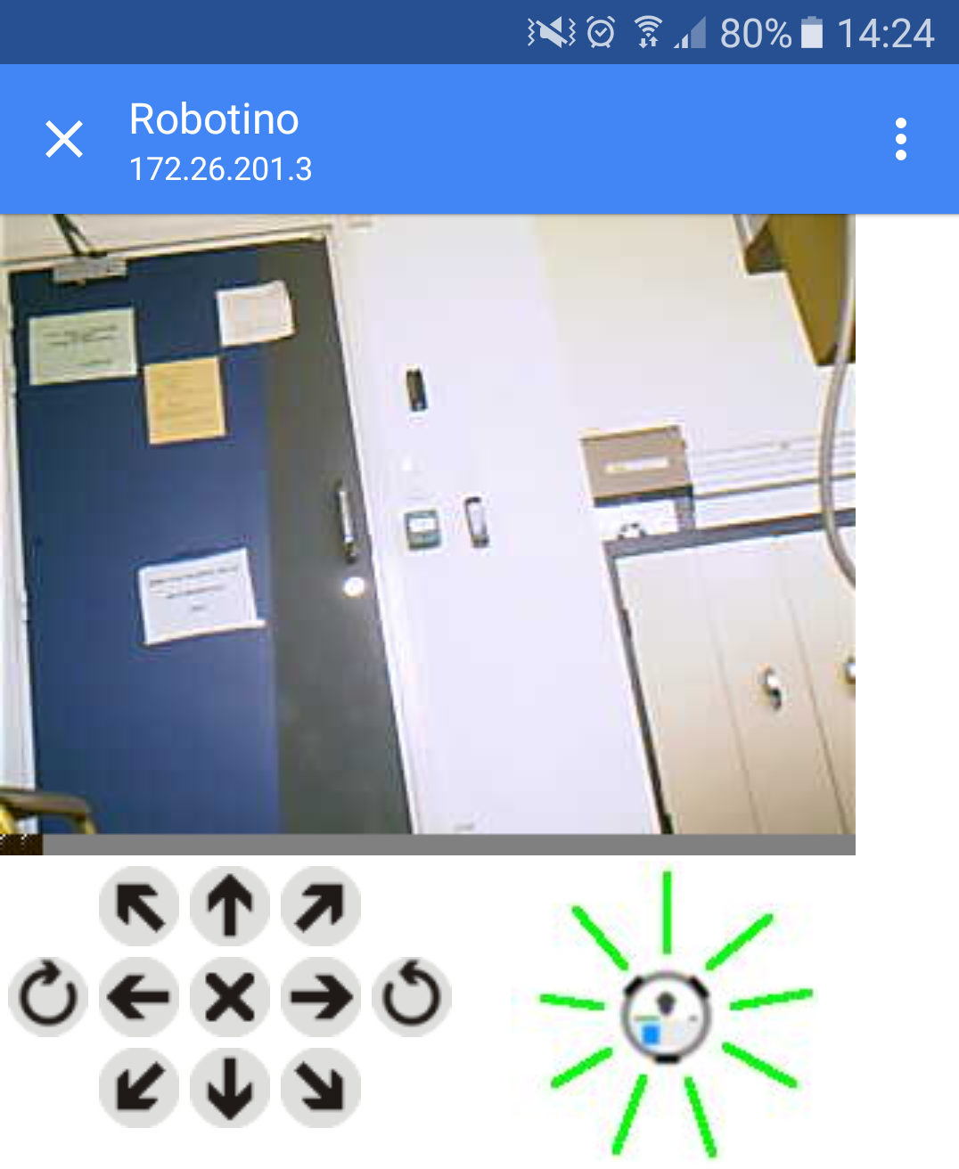

IV. Schéma résumé

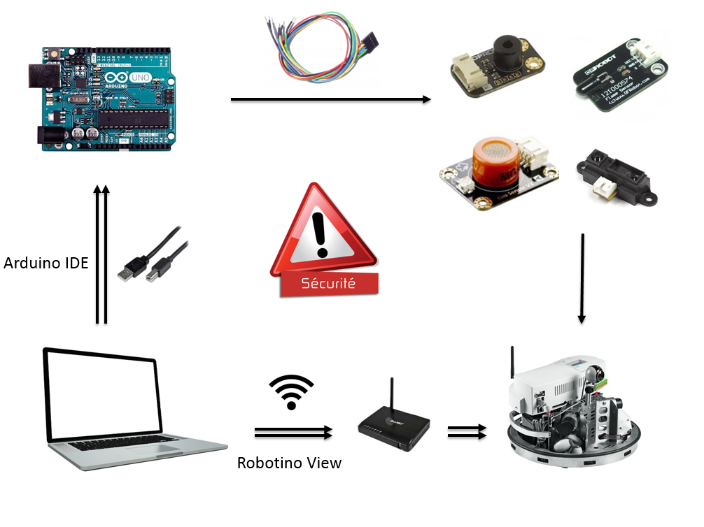

Programmation
Connexion

